SWOT Analizi

Proje Başlığı: LGS Sınavına Yönelik Yapay Zeka Destekli Soru Tahmin ve Üretim Sistemi
Hazırlayanlar: Zeliha Orhan, Ülkünur Karaoğlu

Projemiz, yapay zekâ destekli soru üretiminde kalite, pedagojik uygunluk ve özgünlüğü bir araya getiren RAG + CAG + RARE mimarisine dayanıyor.
Amacımız, sınavlara hazırlık sürecinde öğrencilerin sadece ezber değil, eleştirel düşünme ve problem çözme becerilerini geliştiren akıllı bir sistem oluşturmak.

Sistemimizin üç ana bileşeni var:
- RAG (Retrieval-Augmented Generation): Güncel bilgiye erişim sağlayarak soruların müfredata uygun olmasını garanti ediyor.
- CAG (Cache-Augmented Generation): Sık tekrarlanan konularda sistemin hızını ve maliyet etkinliğini artırıyor.
- RARE (Reasoning-Augmented Re-encoding): Modelin mantıksal akıl yürütme yeteneğini geliştiriyor ve her defasında özgün sorular üretmesini sağlıyor.
Bu sayede sistem, hem öğretmen hem öğrenci tarafında doğrulanabilir, tekrarlanamaz ve pedagojik olarak anlamlı içerikler oluşturabiliyor.
Kısacası, yapay zekâ destekli ama insan öğretmen değerleriyle uyumlu bir akıllı ölçme-değerlendirme altyapısı geliştiriyoruz.

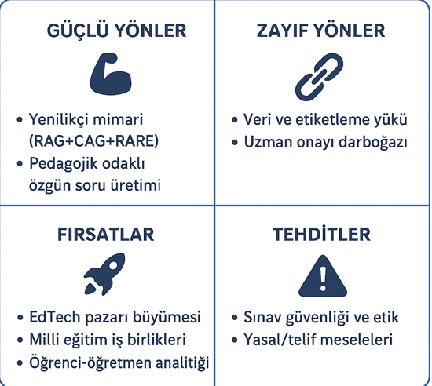

Güçlü Yönler (Strengths):

- Mimari yenilikçi ve hedefe yönelik: RAG+CAG+RARE birleşimi, hem güncellik hem hız hem de reasoning tabanlı özgünlük sağlar.
- Pedagojik odak: Analiz/eleştirel düşünme gerektiren sorular üreterek ezberci yaklaşımdan uzak bir eğitim hedefi.
- Uzman doğrulama döngüsü: Kör testlerle öğretmen onayı, kalite kontrol ve model değerlendirmesi için güçlü bir mekanizma.
- Tekrarlanamaz, özgün çıktı: RARE sayesinde ezberlenmiş soruları engelleme ve her seferinde farklı soru üretme avantajı.
- Genellenebilirlik: Mimari tüm LGS derslerine kolayca uyarlanabilir — ölçeklenebilir bir ürün potansiyeli.
- Vector DB + chunking: Müfredatın anlamsal temsili ile isabetli retrieval mümkün; konu bazlı hassaslık sağlama.

Zayıf Yönler (Weaknesses):

- Veri ve etiketleme yükü: Müfredatın doğru chunking’i, etiketlenmesi ve soru-yazar düşünce zincirlerinin (chain-of-thought) toplanması emek-intensif.
- Uzman onayı darboğazı: İnsan öğretmenlerle kör testleri ölçeklendirmek maliyetli ve zaman alıcı olabilir.
- Model doğruluğu / hallusınasyon riski: RAG kaynaklı yanlış bilgi ve LLM’lerin uydurma (hallucination) riski sınav formatında kabul edilemez.
- Uyum & regülasyon: Sınav içerikleri, telif (ders kitapları) ve sınav güvenliği ile ilgili yasal/sosyal sorunlar ortaya çıkabilir.
- İnfra maliyeti: Gerçek zamanlı retrieval + reasoning + cache yönetimi ağır hesaplama/altyapı maliyeti getirir.
- Ölçme-değerlendirme karmaşıklığı: “Zorluk seviyesi” ve “özgünlük” gibi subjektif kriterleri otomatik ve güvenilir şekilde ölçeklendirmek zordur.

Fırsatlar (Opportunities):

- EdTech pazarı büyümesi: Kişiselleştirilmiş test hazırlama, okullar ve dershaneler için değerli bir ürün.
- Milli eğitim iş birlikleri: Müfredat güncellemeleri / pilot programlar için resmi kurumlarla ortaklık potansiyeli.
- Diğer derslere genişleme / farklı sınavlar: Projeyi tüm LGS dersleri veya SBS/TYT gibi diğer sınavlara uyarlama imkânı.
- Öğrenci-öğretmen analitiği: Öğrencinin zayıf konularına göre adaptif soru setleri, performans raporları pazarda talep görür.
- Abonelik / B2B gelir modelleri: Okul, yayın evi, öğretmen platformlarına lisanslama.
- Akademik yayın / AR-GE fonu: Pedagojik etkisini göstermek AR-GE/grant fırsatları yaratır.

Tehditler (Threats):

- Sınav güvenliği ve etik: Sistemin kötüye kullanımı (sınav sızdırma, soruların önceden biliniyor olması) itibar riski oluşturur.
- Rekabet: Diğer edtech firmaları veya LLM tabanlı soru jeneratörleri hızla benzer çözümler geliştirebilir.
- Yasal / telif meseleleri: Ders kitaplarından, kazanımlardan doğrudan alıntı yapma ve dağıtım hukuki sorun çıkarabilir.
- Model kayması / veri eskimesi: Müfredat değiştikçe modelin doğruluğu düşebilir; sürekli bakım gerekli.
- Kabul/benimseme sorunu: Öğretmen/veliler sisteme güvenmeyebilir; “insan öğretmen” onayına ihtiyaç duyulur.
- Yanlış pedagojik tasarım: Çok soyut veya sınavı hedeflemeyen sorular gerçek sınav başarısına katkı sağlamayabilir.

